Во имя Теслы: электрогрузовик от Nikola Motor
Американская компания Nikola Motor, как и Tesla Motors, тоже собралась выпускать электромобили. А «Никола» в её названии вовсе не совпадение: так как Элон Маск уже «занял» фамилию знаменитого физика, Тревору Милтону ничего не оставалось, как использовать его имя!
Александр Пономарёв

- 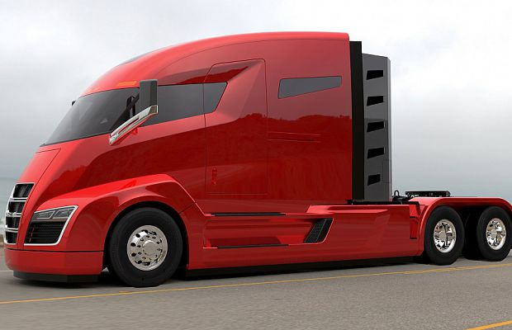
- 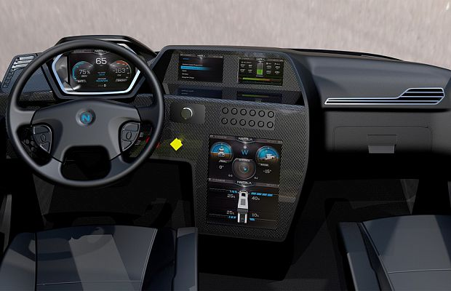
- 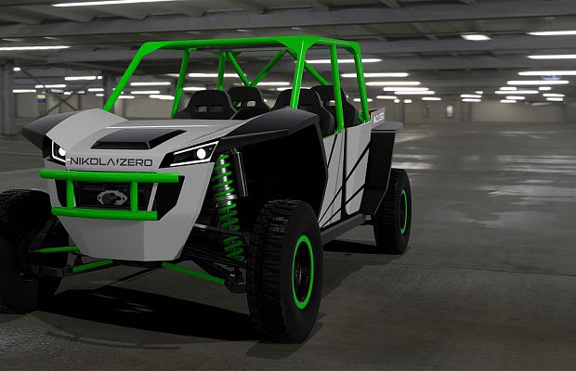
- 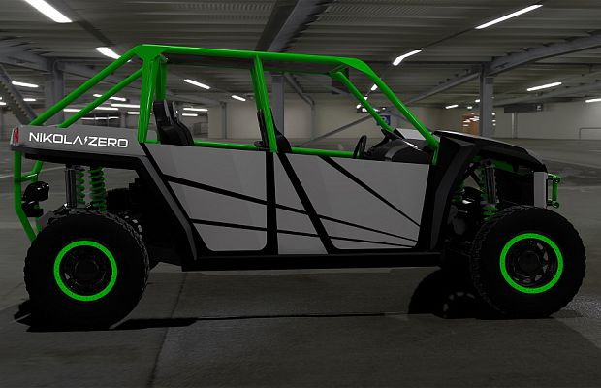
- 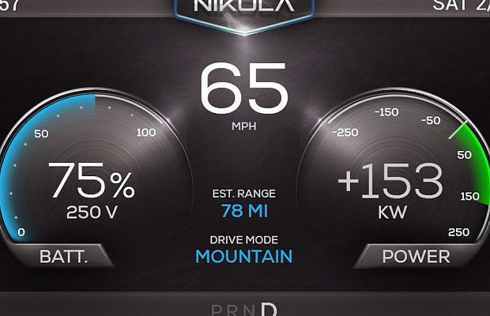
Новая компания во главе с американским бизнесменом Тревором Милтоном объявила о разработке сразу двух моделей, причём вовсе не легковых — гибридного грузовика мощностью 2000 лошадиных сил и электрического багги мощностью 520 лошадиных сил.
Грузовой «гибрид» Nikola One оборудуют набором аккумуляторов емкостью 320 киловатт-часов, который будет заряжаться с помощью турбины, работающей, по словам разработчиков, на любом виде горючего. Запас хода превысит 1900 километров, а стоимость составит 375 тысяч долларов. Большинство агрегатов, как говорят в Nikola Motor, будет разработано самостоятельно, причём инженеры обещают, что 2000-сильный грузовик получит уникальную независимую подвеску.
Багги Nikola Zero построят на лёгкой трубчатой раме и оборудуют набором аккумуляторов ёмкостью 50 киловатт-часов, который обеспечит запас хода до 240 километров. Пожалуй, это будет самый внедорожный электромобиль — дорожный просвет обещает составить гигантские 37 сантиметров. Причём 520-сильный багги сможет катапультироваться с места до 100 км/ч примерно за три секунды. Его стоимость составит 42 тысячи долларов.
Несмотря на то, что перспективные разработки Nikola Motor пока существуют лишь на экране монитора, американцы уже начали принимать предварительные заказы на модели Zero и One. Предоплата за багги составляет 750 долларов, а за грузовик — 1500 долларов. Ходовые прототипы машин должны быть представлены до конца текущего года.

